INFORME DE LA COMISIÓN DE HACIENDA, recaído en el proyecto de ley, en segundo trámite constitucional, que establece una franquicia tributaria respecto de los sistemas solares térmicos.

BOLETÍN Nº 6.174-05
____________________________________

HONORABLE SENADO:

Vuestra Comisión de Hacienda tiene el honor de emitir su informe acerca del proyecto de ley de la referencia, iniciado en Mensaje de S.E. la señora Presidenta de la República, con urgencia calificada de “simple”.

Cabe hacer presente que la iniciativa fue discutida sólo en general, en virtud de lo dispuesto en el artículo 36 del Reglamento del Senado.

A la sesión en que la Comisión se ocupó de este asunto asistieron, en calidad de invitados, de la Comisión Nacional de Energía, el Ministro Presidente, señor Marcelo Tokman; el Jefe del Área Medioambiental, señor Jaime Bravo; y los asesores señores Diego Vio y Hernán Moya.

Del Ministerio de Hacienda, el abogado, señor Rodrigo Terc.

- - -

OBJETIVO DEL PROYECTO

El proyecto de ley pretende establecer una franquicia tributaria respecto de los sistemas solares térmicos que sirvan para abastecer de agua potable sanitaria calentada con energía solar a viviendas nuevas de hasta 4.500 unidades de fomento.

- - -

ANTECEDENTES

Para una adecuada comprensión de la iniciativa en informe deben tenerse presente los siguientes antecedentes:

A.- ANTECEDENTES JURÍDICOS

- Código Tributario.

- Decreto ley Nº 824, de 1974, Ley sobre Impuesto a la Renta.

- Decreto ley Nº 825, de 1974, Ley sobre Impuesto a las Ventas y Servicios.

- Decreto con fuerza de ley Nº 458, de 1975, del Ministerio de Vivienda y Urbanismo, Ley General de Urbanismo y Construcciones.

- Ley Nº 18.410, crea la Superintendencia de Electricidad y Combustibles.

B.- ANTECEDENTES DE HECHO

El Mensaje de S.E. la señora Presidenta de la República, da cuenta que una de las preocupaciones permanentes del Gobierno ha sido disminuir la dependencia del país de combustibles fósiles, tales como el petróleo y sus derivados, en consideración al alto nivel de volatilidad en sus precios y los problemas de suministro que Chile ha experimentado en los últimos años. Con dicho fin se han emprendido numerosas iniciativas destinadas a promover el uso de energías renovables no convencionales, entre las que destaca la energía solar, respecto de la cual Chile puede considerarse privilegiado, dados los altos niveles de radiación solar que experimenta en gran parte de su territorio.

En este contexto, prosigue, el Gobierno decidió incorporar una franquicia a los sistemas solares térmicos dentro del plan gubernamental para combatir la inflación y dar un impulso al crecimiento, por un valor de US$ 1.000 millones, como fuera anunciado por el Ministro de Hacienda el pasado 22 de agosto de 2008.

La medida señalada, que este proyecto de ley viene a concretar, establece un crédito tributario para financiar sistemas solares térmicos que sirvan para abastecer de agua potable sanitaria calentada con energía solar a viviendas nuevas de hasta 4.500 unidades de fomento, abaratando, de este modo, la instalación de estos sistemas en los hogares de las familias de menores ingresos y de clase media.

Esta iniciativa, añade el Mensaje, tendrá un efecto doblemente positivo, pues no sólo apunta al desarrollo de una fuente de energía renovable y de bajo costo, sino también a la reducción del gasto en gas de las familias, disminuyendo la dependencia de ese combustible, lo que redundará en una menor inflación y en una promoción del crecimiento económico. Adicionalmente, la implementación de esta medida incentivará la creación de fuentes de trabajo calificadas en el país, a la vez que posibilitará que recursos económicos antes destinados a pagar por un bien importado, como son los hidrocarburos, puedan ahora ser destinados a inversión en sistemas solares térmicos que pueden manufacturarse, total o parcialmente, en Chile.

Enseguida, el Mensaje indica que los beneficiarios del crédito serán las empresas constructoras que instalen sistemas solares térmicos en las viviendas que construyan, las que tendrán derecho a deducir de sus impuestos un crédito equivalente a un porcentaje del costo del sistema solar térmico, según el valor de la vivienda. Dicho porcentaje variará entre el 20 y el 100%, aplicándose este último para viviendas con un valor de hasta 2.000 unidades de fomento.

El beneficio se aplicará a las viviendas cuyo valor, incluyendo el valor del terreno y de la construcción, sea de hasta 4.500 unidades de fomento, y que incorporen este sistema solar. El valor de construcción deberá ser declarado por la empresa constructora en el respectivo contrato de construcción. Cuando no exista un contrato de construcción, el valor de los inmuebles deberá ser declarado al Servicio de Impuestos Internos. El valor del terreno, por su parte, será el valor de adquisición que acredite el contribuyente o, a falta de esta acreditación, el que se haya utilizado para efectos de su avalúo fiscal.

En cuanto a la oportunidad y forma de imputación del crédito, señala que el derecho al mismo por cada vivienda en cuya construcción se hubiese incorporado el respectivo sistema solar térmico, se devengará en el mes en que se obtenga la recepción municipal final de éstas. Luego, la suma de todos los créditos devengados en el mes se imputará a los pagos provisionales obligatorios del impuesto a la renta correspondiente a dicho mes. El remanente que resultare podrá imputarse a cualquier otro impuesto de retención o recargo que deba pagarse en la misma fecha, y el saldo que aún quedare podrá imputarse a los mismos impuestos en los meses siguientes, e incluso en calidad de pago provisional voluntario a la declaración anual de impuestos a la renta, cuando al final del ejercicio resultare un remanente.

El monto del crédito por vivienda, a su vez, se determinará de acuerdo a una escala contenida en la ley, que otorga un mayor porcentaje de franquicia a las viviendas de menor valor.

Respecto de los requisitos que deben cumplir los sistemas solares térmicos para acceder al crédito, el Mensaje explicita que éstos deberán aportar el porcentaje del promedio anual de demanda de agua caliente sanitaria de la vivienda que determine el Reglamento de la ley. Dicho porcentaje es variable y dependerá de dos factores: la radiación solar correspondiente al área geográfica de que se trate y la demanda de agua caliente sanitaria de la respectiva vivienda. En todo caso, no podrá ser inferior al 30%.

Asimismo, los componentes utilizados en los sistemas deberán corresponder a equipos o bienes nuevos que no hayan sido instalados previamente en otros inmuebles.

Para acreditar tanto la instalación como los componentes de los sistemas solares térmicos, en tanto, la empresa constructora deberá presentar, al momento de la recepción municipal definitiva de la obra, los siguientes documentos:

a. Declaración jurada en la que conste la marca, modelo y número de serie de él o los colectores y depósitos acumuladores que compongan el sistema solar térmico, los que deberán constar en un registro que al efecto llevará la Superintendencia de Electricidad y Combustibles.

b. Declaración jurada donde conste que el sistema solar térmico cumple con el porcentaje mínimo de contribución promedio anual a la demanda de agua caliente sanitaria establecido en el Reglamento, adjuntando al efecto la respectiva memoria de cálculo.

El valor de los sistemas solares térmicos y su instalación, prosigue, se acreditará con las facturas de compra o instalación, cuando sea obligatoria la emisión de tales documentos. En los demás casos, dichos valores podrán ser acreditados con los demás documentos que den cuenta de la adquisición, importación o instalación, según corresponda. Esto sin perjuicio de la facultad de tasación de que dispone el Servicio de Impuestos Internos.

En relación con lo recientemente señalado, se contempla que la reclamación que se deduzca en contra de la tasación, liquidación o giro que practique el Servicio de Impuestos Internos respecto del valor de construcción de los bienes corporales inmuebles, del valor o costo de los sistemas solares térmicos y su montaje, o del crédito o de los impuestos, según corresponda, se sujetará al procedimiento general establecido en el Código Tributario.

El Mensaje refiere, además, las facultades que se otorgan a la Superintendencia de Electricidad y Combustibles (SEC), a saber: establecer y administrar un registro de los colectores solares térmicos y depósitos acumuladores que permitan acceder al beneficio tributario; y autorizar a organismos de certificación, organismos de inspección, laboratorios de ensayos u otras entidades de control para que realicen o hagan realizar bajo su exclusiva responsabilidad las pruebas y ensayos, o la revisión documental, en su caso, que la SEC estime necesarias para incluir los componentes referidos. Las entidades así autorizadas quedarán sujetas a la permanente fiscalización y supervigilancia de la SEC.

Del mismo modo, da cuenta del deber de las empresas constructoras de informar al Servicio de Impuestos Internos el valor de construcción de los inmuebles respectivos, el valor del terreno, las modificaciones o el término anticipado de la construcción, la marca, modelo y número de serie de él o los colectores y depósitos acumuladores que compongan el sistema solar térmico, la fecha de montaje de los señalados sistemas, el valor o costo de dichos sistemas y de su montaje, la suma del valor individual de construcción del contrato más el valor de las obras preexistentes, cuando corresponda, u otros antecedentes que sirvan de base para el cálculo del crédito a que se refiere este artículo, acompañando los documentos que dicho organismo determine mediante resolución.

El propietario primer vendedor de una vivienda acogida a esta franquicia, a su vez, deberá solventar la realización de una inspección del sistema solar térmico a solicitud del actual propietario de la vivienda, quien podrá requerirlo dentro del periodo de cinco años contados desde la recepción municipal definitiva de la misma. También deberá responder, durante el plazo de cinco años, por las fallas o defectos del sistema solar térmico, de sus componentes y de su correcto funcionamiento, de conformidad a lo establecido en la Ley General de Urbanismo y Construcciones.

Los casos de imputación indebida del crédito por la empresa constructora en virtud de una declaración falsa, agrega, serán sancionados con multa del 50 al 300% del valor del tributo eludido, y con presidio menor en sus grados medio a máximo. Igual sanción se aplicará a quien otorgue certificados falsos u otros antecedentes que determinen la imputación indebida del crédito; cuando para imputar el crédito se utilicen sistemas solares térmicos o cualquiera de sus componentes que hayan servido con anterioridad al mismo u otro contribuyente para imputar dicho crédito; y a quien, habiendo imputado el crédito, facilite de cualquier modo los sistemas solares térmicos o cualquiera de sus componentes que haya utilizado para esos efectos a un tercero que impute dicho crédito en virtud de tales sistemas o componentes.

Todo lo anterior, sin perjuicio de la obligación del contribuyente de enterar los impuestos que hubiesen dejado de pagarse o de restituir las sumas devueltas por la imputación indebida del crédito, más los reajustes, intereses y multas respectivas, los que en estos casos podrán ser girados por el Servicio de Impuestos Internos de inmediato y sin trámite previo.

La infracción al deber de información, finalmente, se sancionará con multa de una unidad tributaria mensual a una unidad tributaria anual, aplicándose al efecto el procedimiento del artículo 165 del Código Tributario.

Culmina el Mensaje señalando que el beneficio que consagra este proyecto regirá a contar de la publicación del Reglamento que lo regula, sólo respecto de las viviendas cuyos permisos de construcción o las respectivas modificaciones de tales permisos se hayan otorgado a partir del 1 de enero de 2008, y que hayan obtenido su recepción municipal final con posterioridad a la vigencia del beneficio y hasta antes del 31 de diciembre del quinto año a contar desde el año de publicación del señalado Reglamento.

- - -

DISCUSIÓN EN GENERAL

El Ministro Presidente de la Comisión Nacional de Energía, señor Marcelo Tokman, efectuó una presentación del siguiente tenor:
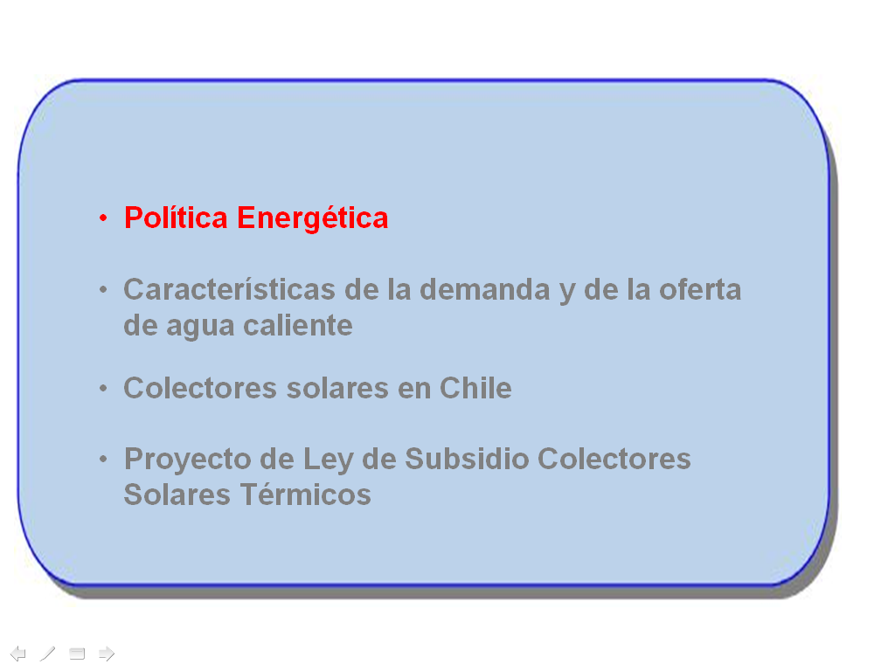

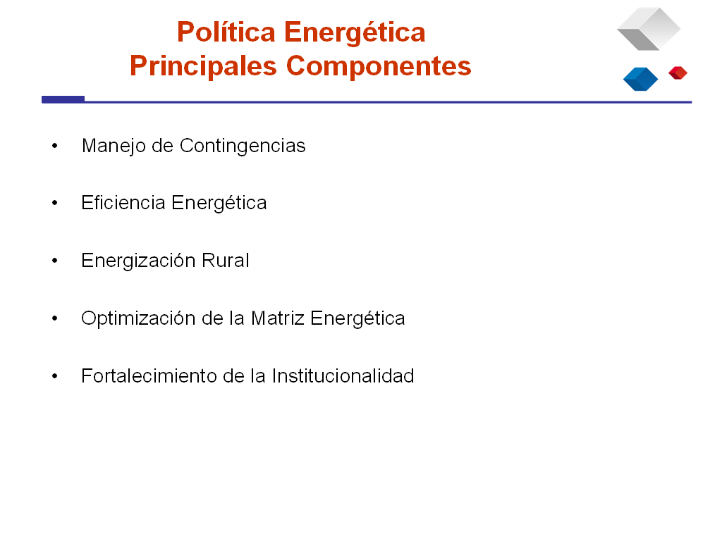

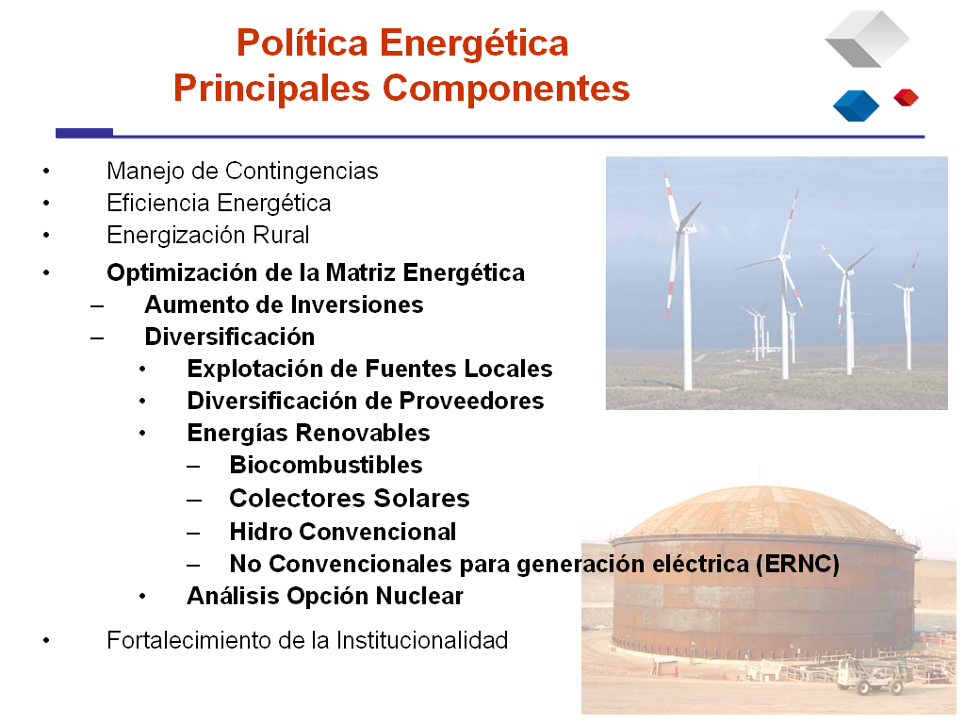

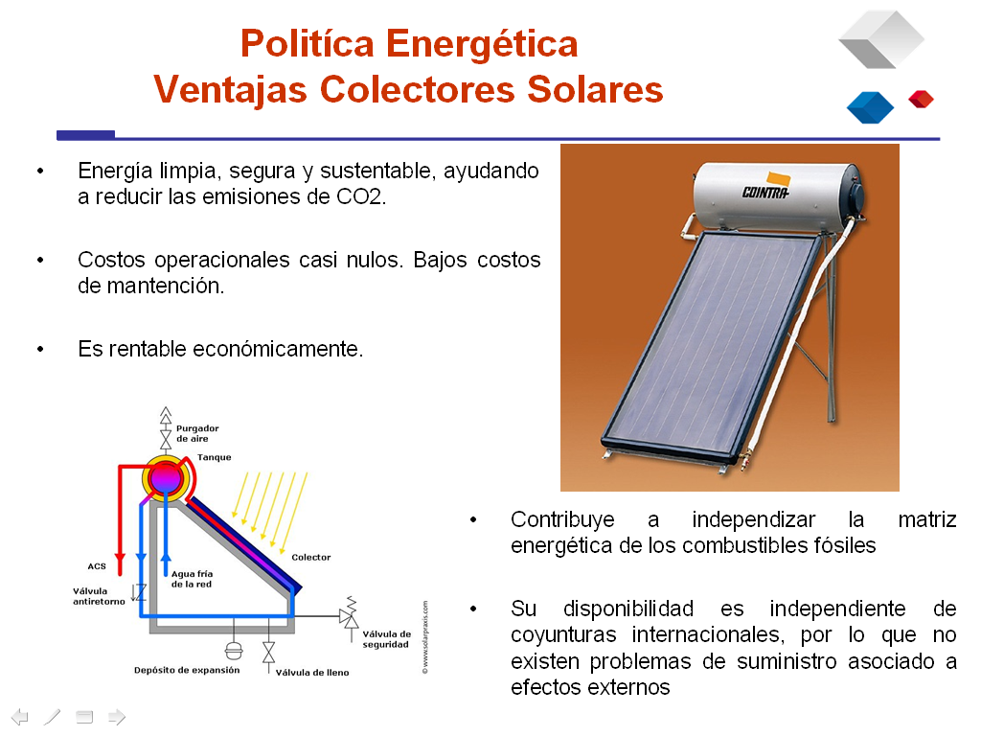
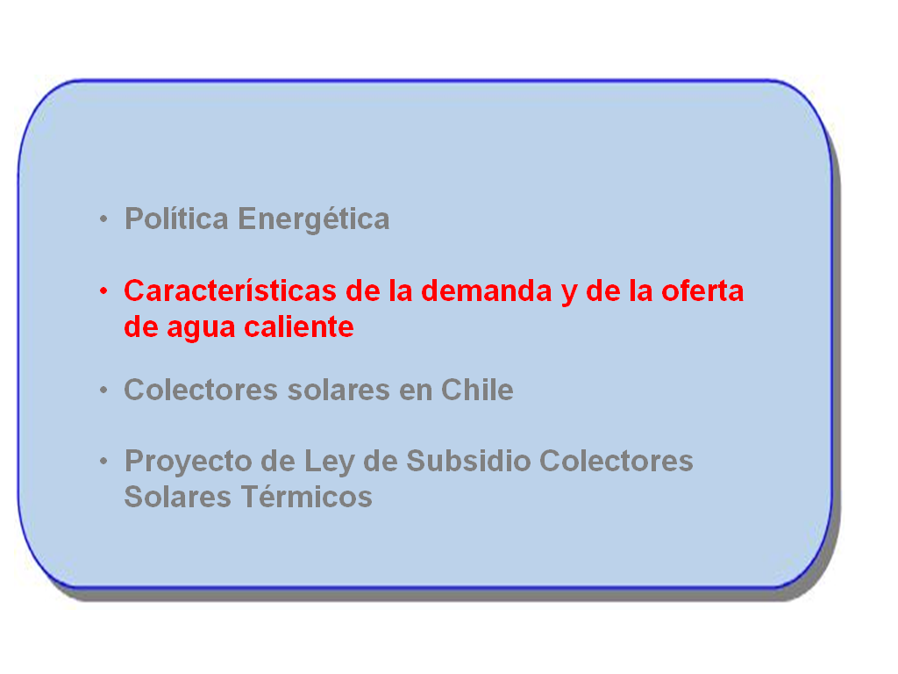

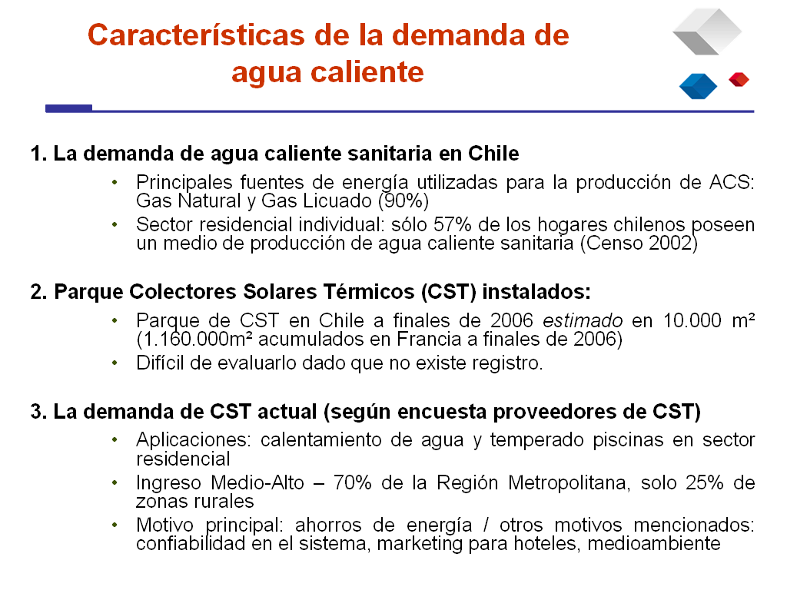

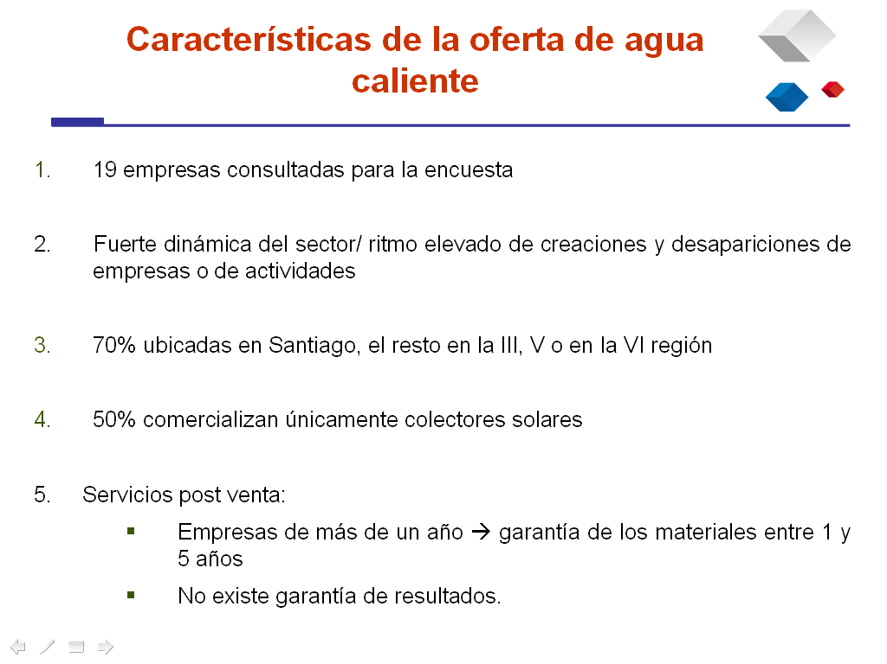
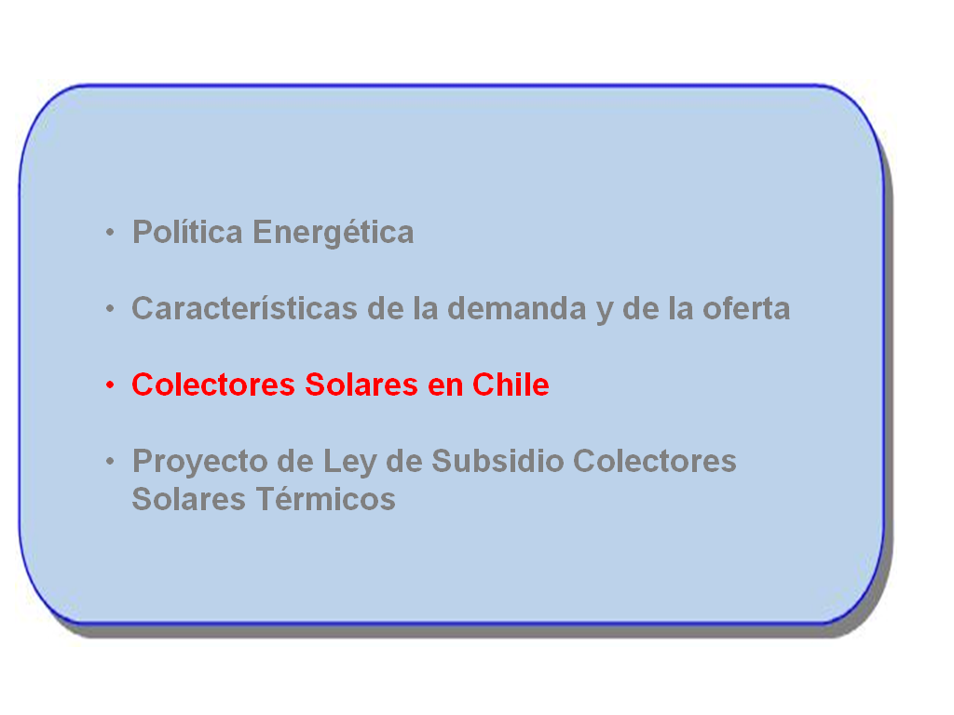
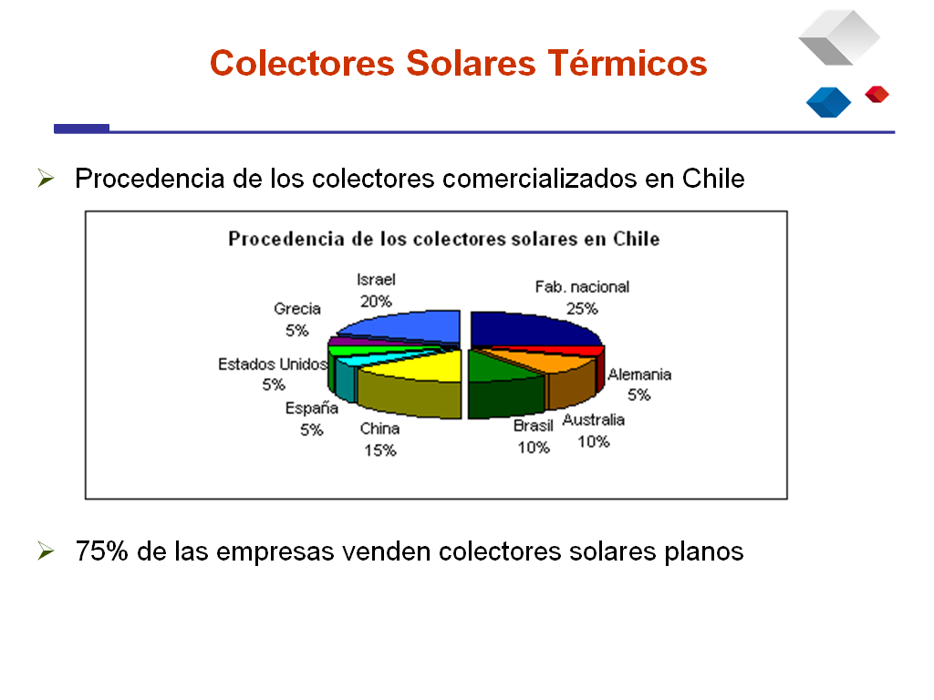

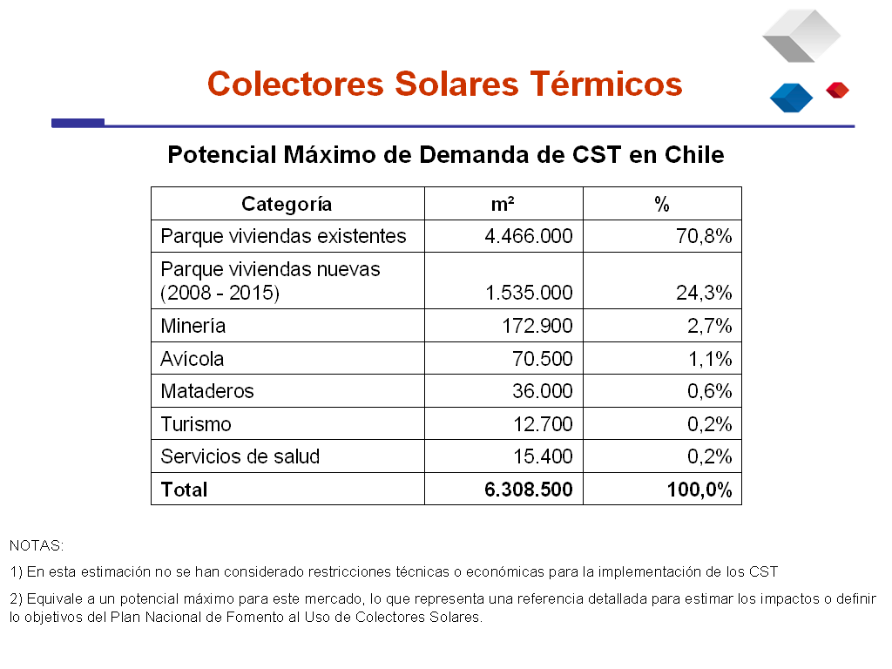

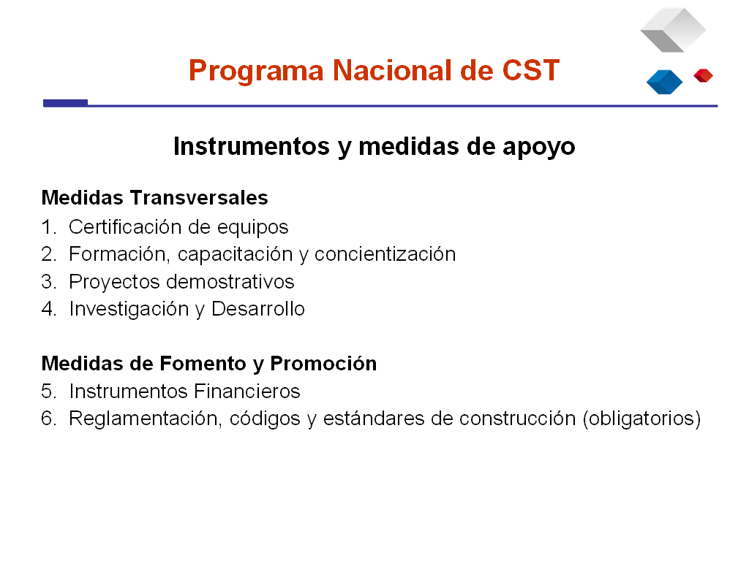
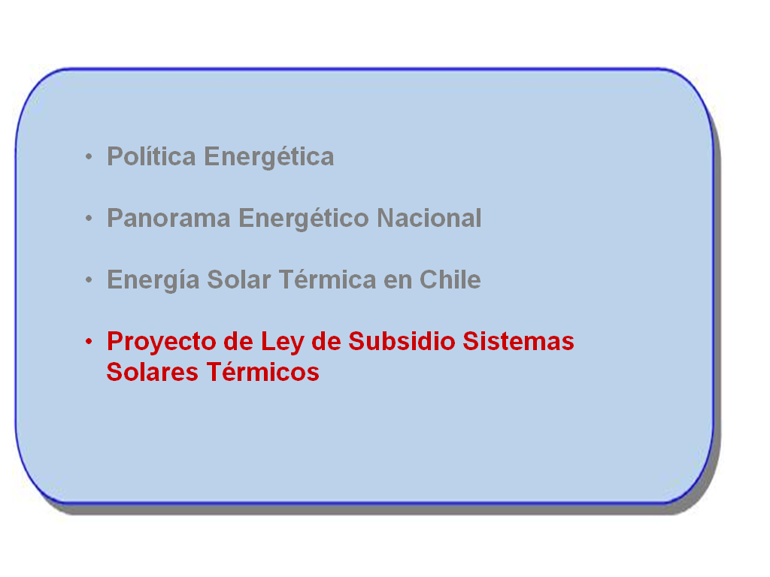

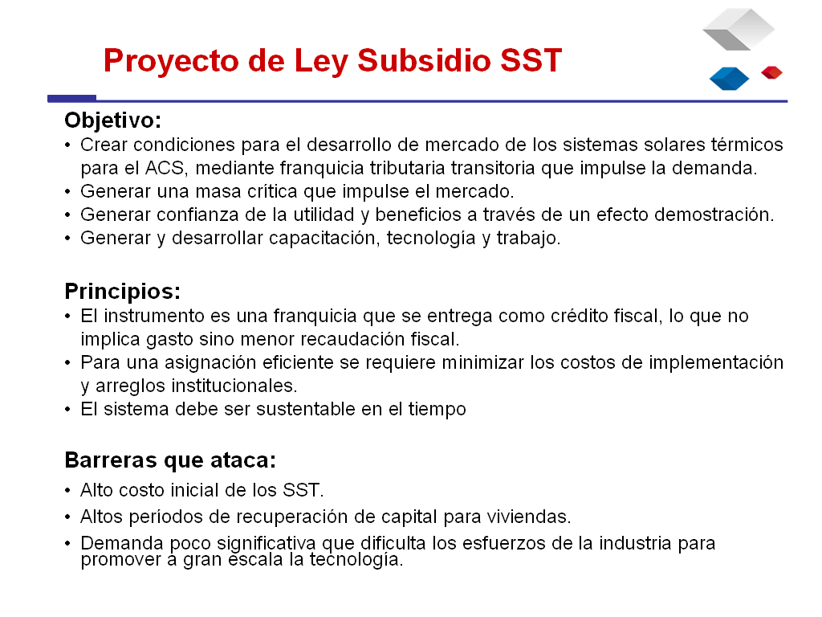

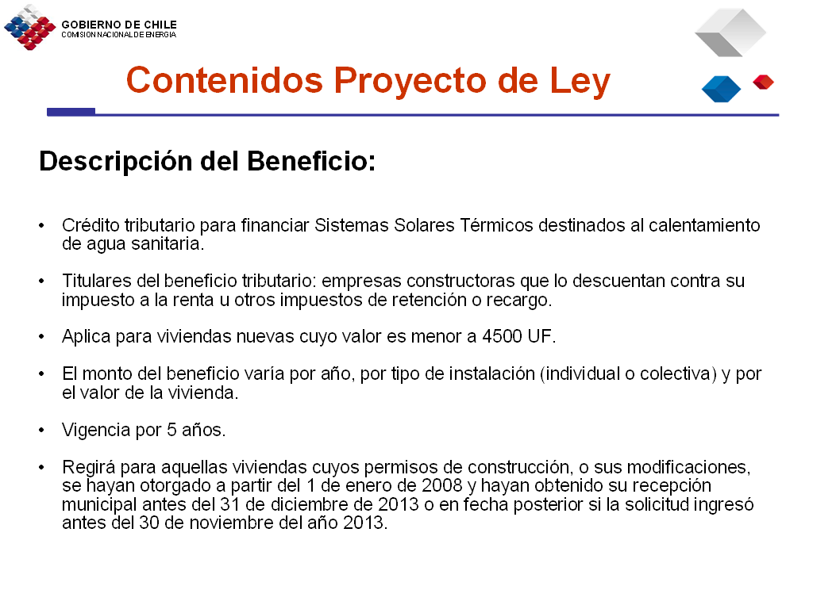

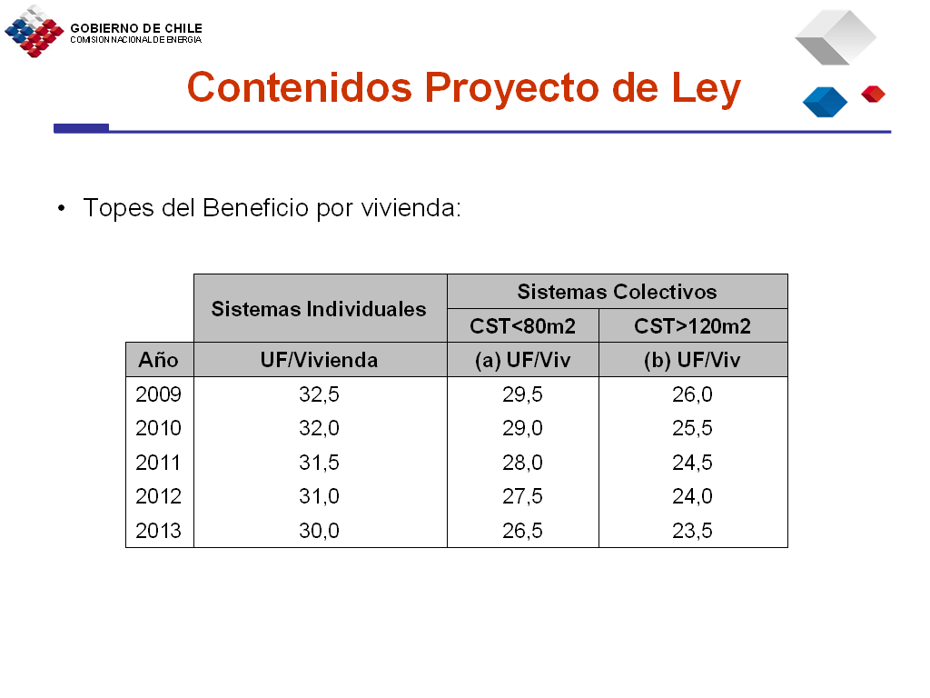

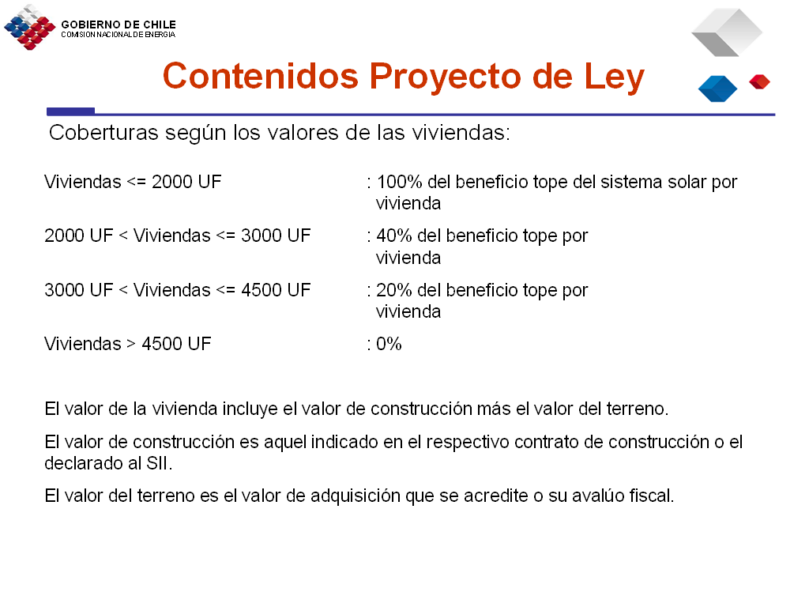


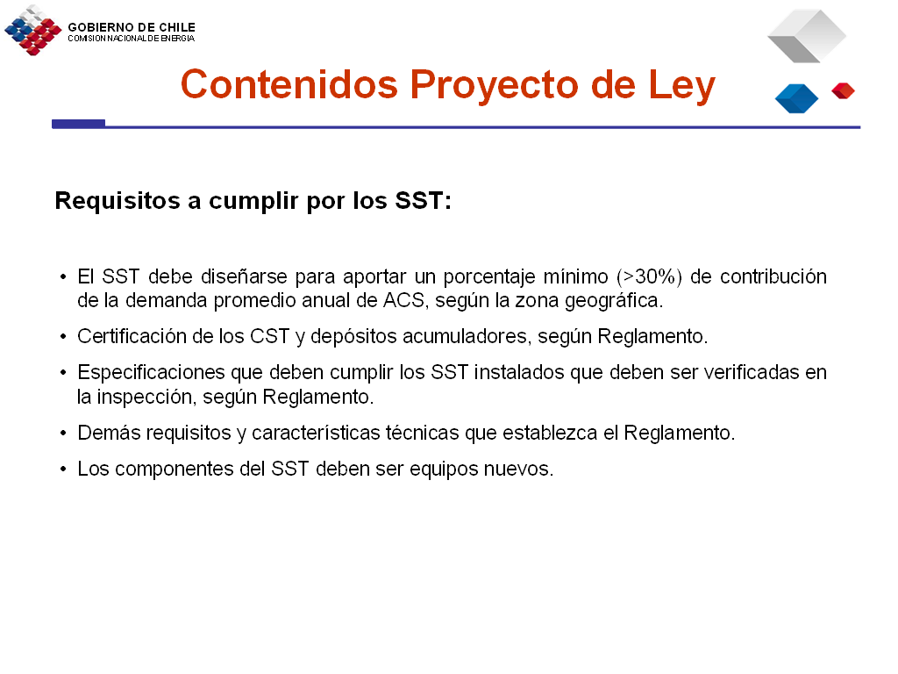


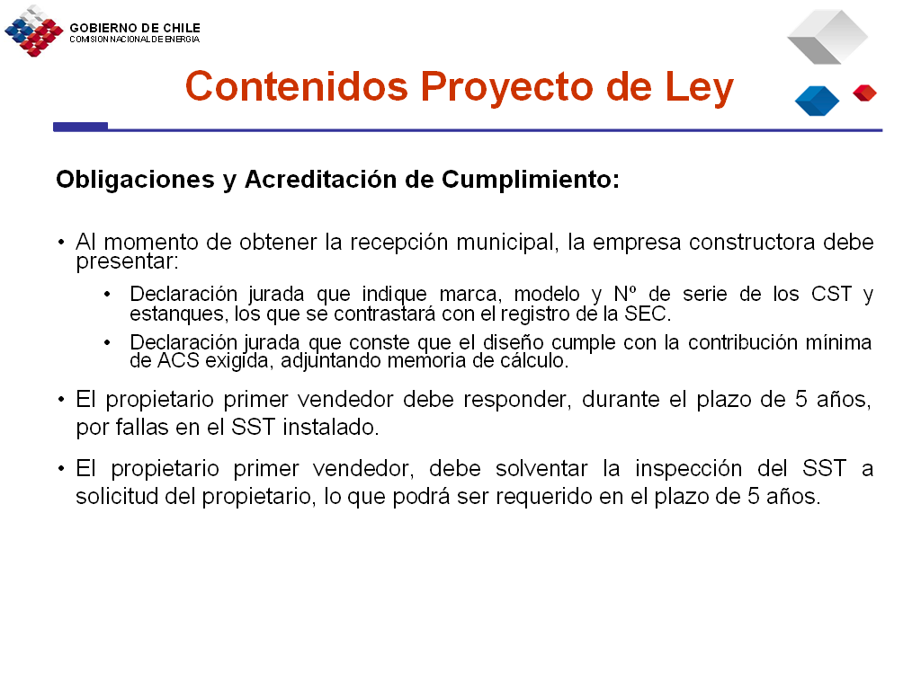

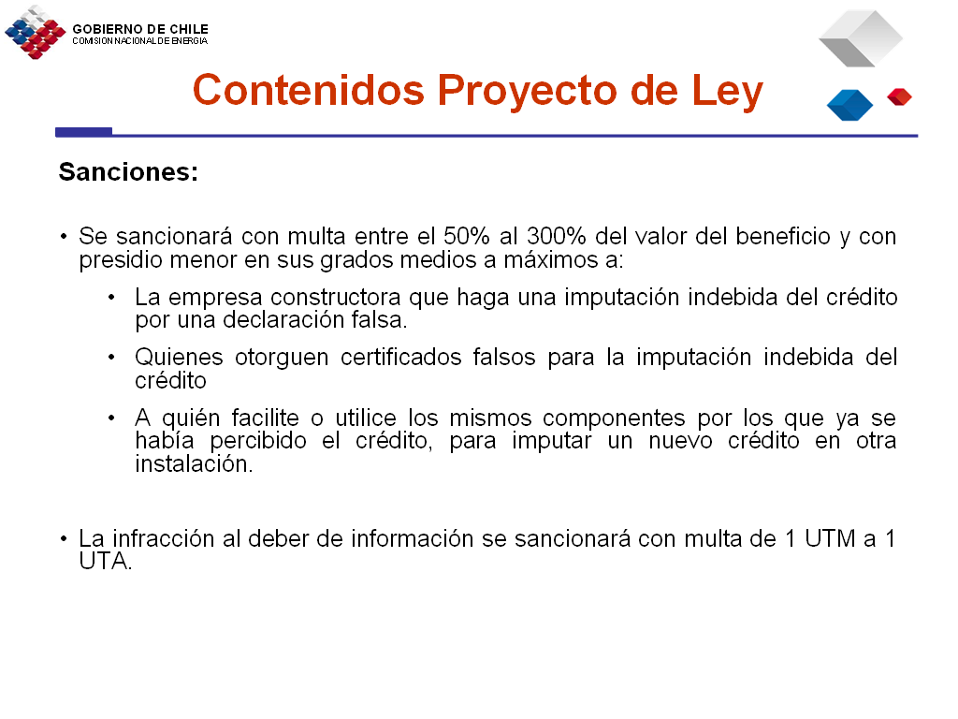

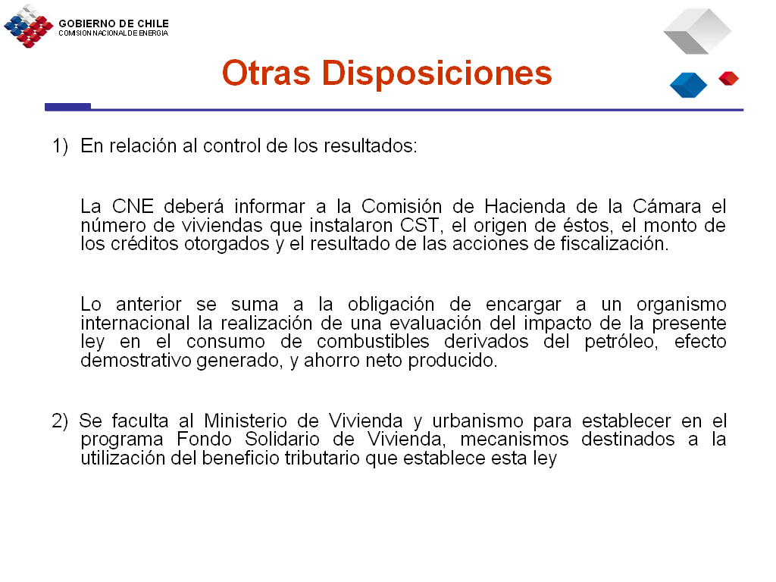

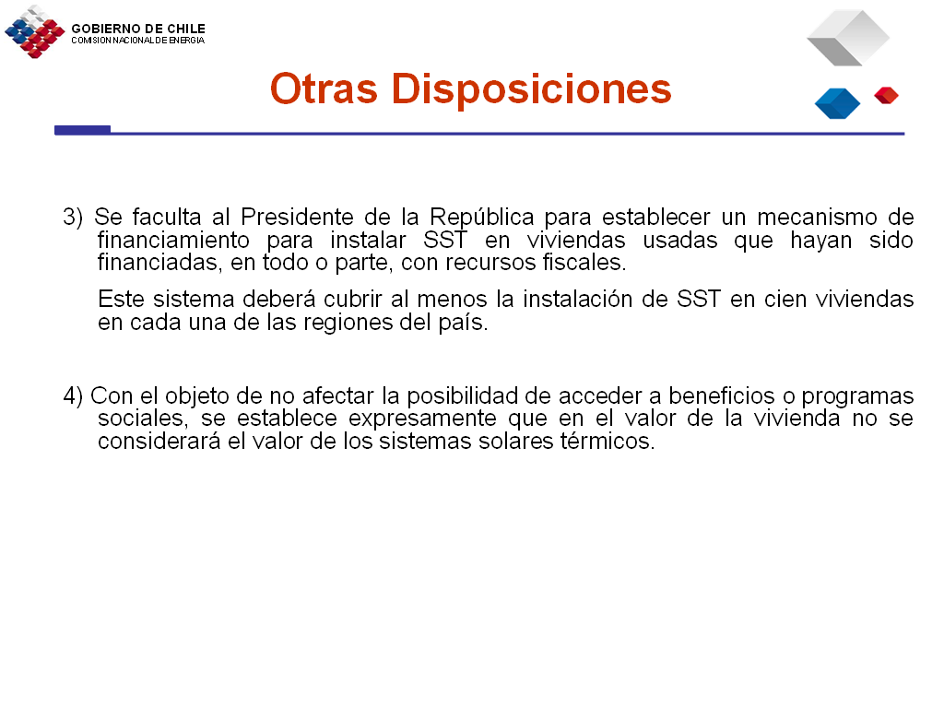
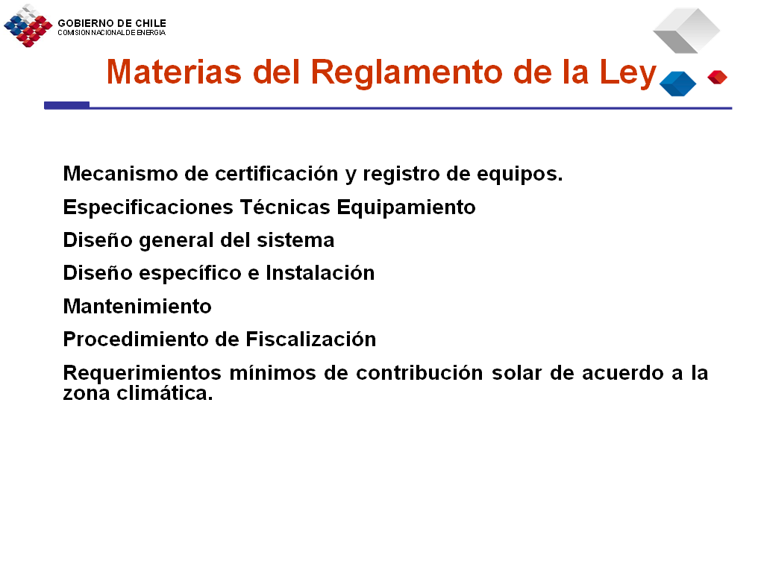

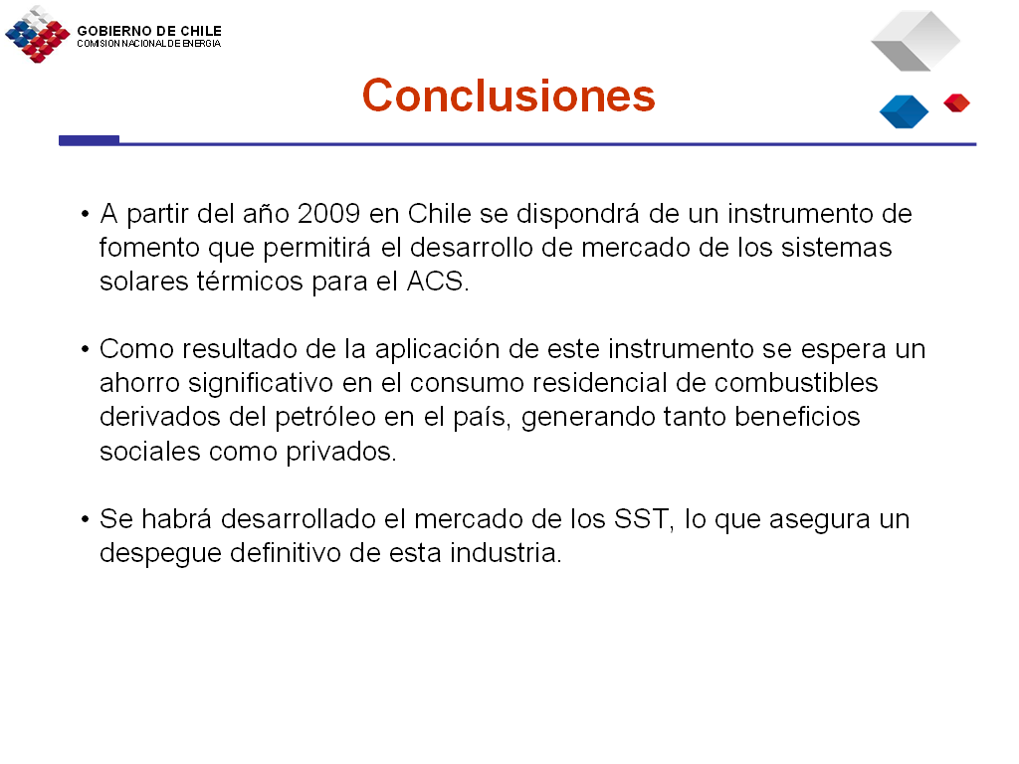

Enseguida, resaltó que el carácter transitorio de la franquicia propuesta se explica por tratarse de un tipo de energía que ya se encuentra desarrollado y ya es competitivo, pero cuyo nivel de desarrollo en el mercado sigue siendo pequeño, lo que hace necesario un impulso inicial que permita demostrar su provecho y utilidad.

Los efectos prácticos de su implementación, agregó, se traducirán en ahorro efectivo para las familias chilenas. Así, a modo de ejemplo, en Calama el ahorro anual sería del orden de los $176.000, y en Santiago, cercano a los $140.000.

Ante una consulta del Honorable Senador señor Frei, reseñó que si bien el costo unitario de un colector solar promedio (para cuatro personas) fluctúa entre $200.000 (de origen chino) y $1.500.000 (de origen alemán), se estima que los que cumplirán los requisitos que se van a establecer para su operación de acuerdo con el presente proyecto, bordearán los $600.000.

Puso de manifiesto, asimismo, que no obstante tratarse de una iniciativa eminentemente focalizada en viviendas nuevas (atendidas las dificultades técnicas que encuentra su implementación en las usadas), se ha incorporado, en el trámite seguido en la Cámara de Diputados, la facultad para el Presidente de la República de establecer un mecanismo de financiamiento de sistemas solares térmicos en viviendas sociales usadas, a objeto de analizar y generar información de su implementación en este tipo de construcciones. Para ello, se ha establecido el deber de incluir cien de estas viviendas en cada una de las regiones del país.

Finalmente, ante una consulta de la Honorable Senadora señora Matthei, indicó que de forma paralela a la tramitación del presente proyecto, la Comisión Nacional de Energía está trabajando, en conjunto con un grupo de expertos, en la elaboración del Reglamento al que en el mismo se alude, el que se espera se encuentre afinado a fines del primer semestre de este año.

Los integrantes de la Comisión expresaron su conformidad, en términos generales, con la iniciativa legal en análisis, respecto de la cual, indicaron, efectuarán las observaciones que juzguen pertinentes con motivo de la discusión en particular.

En votación en general el proyecto de ley, fue aprobado por la unanimidad de los miembros de la Comisión, Honorables Senadores señora Matthei y señores Escalona, Frei, García y Ominami.

- - -

INFORME FINANCIERO

El informe financiero elaborado por la Dirección de Presupuestos del Ministerio de Hacienda, con fecha 27 de octubre de 2008, señala, de modo textual, lo siguiente:

“El presente proyecto de ley establece un crédito tributario en beneficio de las empresas que instalen sistemas solares térmicos nuevos en las viviendas nuevas que construyan de un valor de hasta 4.500 unidades de fomento, considerando el valor del terreno y de la construcción.

Estas empresas tendrán derecho a deducir de sus impuestos un crédito equivalente a un porcentaje del costo del sistema solar térmico que instalen, según el valor de la vivienda. Este porcentaje varía entre el 20% y el 100%, esto último para aquellas viviendas de un valor hasta 2.000 unidades de fomento. Con todo, el crédito tendrá un tope máximo, el que variará entre 33,5 UF y 23,5 UF, según el valor de la vivienda y de acuerdo al cronograma establecido por la ley.
Este beneficio regirá a contar de la publicación del reglamento que regula la ley, sólo respecto de las viviendas cuyos permisos de construcción o las respectivas modificaciones de tales permisos se hayan otorgado a partir del 1 de enero de 2008 y que hayan obtenido su recepción municipal final con posterioridad a la vigencia del beneficio y hasta antes del 31 de diciembre del quinto año a contar desde el año de publicación del señalado reglamento.

Se estima que la franquicia tributaria propuesta tendrá un costo fiscal de $21.800 millones en 2009, $25.150 millones en 2010, $32.970 en 2011, $34.770 millones en 2012 y $36.180 millones en 2013. Este costo fiscal está dado por la menor recaudación tributaria esperada.

El proyecto de ley, además, faculta a la Superintendencia de Electricidad y Combustibles a establecer y administrar un registro de los colectores solares térmicos y depósitos acumuladores que permitan acceder al beneficio tributario señalado. También se la faculta para autorizar a organismos de certificación, de control o de inspección, para que realicen o hagan realizar las pruebas o la revisión documental, en su caso, que la Superintendencia estime necesarias para incluir los componentes solares.

Estas nuevas tareas de la Superintendencia de Electricidad y Combustibles tendrán un costo de implementación de $355,3 millones en 2009, $307,4 millones en 2010, $395 millones en 2011, $354,5 millones en 2012 y $354,5 millones en 2013. Dichos costos se financiarán durante el primer año con cargo a la Partida Tesoro Público, y en los años posteriores, con cargo al presupuesto asignado a dicha Superintendencia.”.

Posteriormente, con fecha 9 de enero de 2009, la Dirección de Presupuestos emitió un Informe Financiero Complementario que indica lo siguiente:

La indicación perfecciona el proyecto de ley que establece una franquicia tributaria respecto de Sistemas Solares Térmicos. En particular, modifica los montos máximos que puede alcanzar el beneficio tributario respecto de Sistemas Solares Térmicos utilizados por una sola vivienda durante los tres primeros años de vigencia de la franquicia.

De esta manera, se estima que la franquicia tributaria propuesta tendrá un costo fiscal de $21.380 millones en 2009, $24.900 millones en 2010, $32.630 en 2011, $34.770 millones en 2012 y $36.180 millones en 2013. Este costo fiscal está dado por la menor recaudación tributaria esperada.

Adicionalmente, faculta al Ministerio de Vivienda y Urbanismo para establecer, en el Programa Fondo Solidario de Vivienda, mecanismos destinados a la utilización del beneficio tributario que establece esta ley, los que se financiarán con los recursos contemplados en la respectiva Ley de Presupuestos para ese programa.

Finalmente, faculta al Presidente de la República para que, mediante uno o más decretos con fuerza de ley expedidos por intermedio del Ministerio de Hacienda, los que deberán llevar también la firma del Ministro de Vivienda y Urbanismo y del Ministro Presidente de la Comisión Nacional de Energía, establezca un mecanismo destinado al financiamiento de Sistemas Solares Térmicos y su instalación en conjuntos de viviendas usadas que hayan sido financiadas, en todo o parte, con recursos fiscales. Se financiará, al menos, Sistemas Solares Térmicos y su instalación, para un total en cien viviendas en cada uno de las regiones del país durante el período en que se encuentre vigente el beneficio tributario establecido en esta ley. Esto tendría un costo fiscal total de aproximadamente $1.000 millones.

En consecuencia, las normas de la iniciativa legal en informe no producirán desequilibrios macroeconómicos ni incidirán negativamente en la economía del país.

- - -

TEXTO DEL PROYECTO

En mérito del acuerdo precedentemente expuesto, vuestra Comisión de Hacienda tiene el honor de proponeros la aprobación en general del proyecto de ley en informe, en los mismos términos en que fue despachado por la Honorable Cámara de Diputados, cuyo texto es el siguiente:

PROYECTO DE LEY

“Artículo 1°.- Las empresas constructoras tendrán derecho a deducir, del monto de sus pagos provisionales obligatorios de la Ley sobre Impuesto a la Renta, un crédito equivalente a todo o parte del valor de los Sistemas Solares Térmicos y de su instalación que monten en bienes corporales inmuebles destinados a la habitación construidos por ellas, según las normas y bajo los límites y condiciones que se establecen en este artículo, así como de las normas complementarias que se establezcan en el reglamento que dictarán conjuntamente al efecto los Ministerios de Hacienda y de Economía, Fomento y Reconstrucción, en adelante “el reglamento”.
Artículo 2º.- Definiciones. Para efectos de esta ley, se entenderá por:

a) Sistema Solar Térmico para Agua Caliente de uso Sanitario o Sistema Solar Térmico: Sistema que integra un Colector Solar Térmico, un Depósito Acumulador y un conjunto de otros componentes encargados de realizar las funciones de captar la radiación solar, transformarla directamente en energía térmica, la que se transmite a un fluido de trabajo y, por último, almacenar dicha energía térmica, bien en el mismo fluido de trabajo o en otro, para ser utilizada en los puntos de consumo de agua caliente sanitaria. Dicho sistema podrá ser complementado con algún sistema convencional de calentamiento de agua, sin embargo, éste no se considerará parte del Sistema Solar Térmico. El reglamento indicará los componentes que integran el Sistema Solar Térmico.

b) Colector Solar Térmico: Dispositivo que forma parte de un Sistema Solar Térmico, diseñado para captar la radiación solar incidente, transformarla en energía térmica y transmitir la energía térmica producida a un fluido de trabajo que circula por su interior.

c) Depósito Acumulador: Depósito que forma parte de un Sistema Solar Térmico, donde se acumula la energía térmica producida por los Colectores Solares Térmicos.

d) Vivienda: Los bienes corporales inmuebles destinados a la habitación y las dependencias directas, tales como estacionamientos y bodegas amparadas por un mismo permiso de edificación o un mismo proyecto de construcción, siempre que el inmueble destinado a la habitación propiamente tal constituya la obra principal.

Artículo 3º.- Sólo darán derecho al crédito establecido en esta ley los Sistemas Solares Térmicos que aporten al menos un 30 por ciento del promedio anual de demanda de agua caliente sanitaria estimada para la respectiva vivienda y cumplan con los demás requisitos y características técnicas que establezca el reglamento.

El reglamento señalará, entre otras materias, los porcentajes mínimos de demanda promedio anual de agua caliente sanitaria exigidos, de acuerdo a la radiación solar correspondiente a cada área geográfica que se determine.

Los componentes utilizados en los Sistemas Solares Térmicos deberán corresponder a equipos o bienes nuevos que no hayan sido instalados previamente en otros inmuebles.

A efectos de acreditar tanto la instalación como los componentes de los sistemas solares térmicos, la empresa constructora deberá presentar al Municipio, al momento de la recepción municipal definitiva de la obra, los siguientes documentos, los que deberán expedirse por la empresa de acuerdo al formato y procedimiento que determine el reglamento:

a) Declaración jurada en la que conste la marca, modelo y número de serie del o los colectores y depósitos acumuladores que compongan el Sistema Solar Térmico, los que deberán constar en un registro que al efecto llevará la Superintendencia de Electricidad y Combustibles de conformidad con lo dispuesto en el artículo 3° de esta ley. Asimismo, en la declaración deberá constar la persona natural o jurídica que haya efectuado la instalación del Sistema Solar Térmico.

b) Declaración jurada donde conste que el Sistema Solar Térmico cumple con el porcentaje mínimo de demanda promedio anual de agua caliente sanitaria estimada para la respectiva vivienda establecido en el reglamento, adjuntando al efecto la respectiva memoria de cálculo.

Artículo 4º.- El crédito por cada Sistema Solar Térmico incorporado en la construcción de una vivienda se determinará en relación al valor de los componentes que integran el Sistema Solar Térmico y su instalación, según las siguientes reglas:

a) El valor de dichos sistemas y su instalación se acreditará con las facturas de compra y, o instalación, cuando sea obligatoria la emisión de tales documentos. En los demás casos, dichos valores podrán ser acreditados con los demás documentos que den cuenta de la adquisición, importación y, o instalación, según corresponda. Para efectos de los cálculos a que se refiere esta letra, el valor de los Sistemas Solares Térmicos y su instalación deberá ser convertido a unidades de fomento a la fecha de adquisición y, o instalación, respectivamente. Lo anterior es sin perjuicio de lo dispuesto en el artículo 64 del Código Tributario.

b) El monto potencial máximo del crédito por vivienda se determinará de acuerdo a la siguiente escala, considerando los valores de las viviendas respectivas que incluyen el valor del terreno y de la construcción:

i) Respecto de los inmuebles cuyo valor no exceda de 2.000 unidades de fomento, el beneficio potencial máximo será equivalente a la totalidad del valor del respectivo Sistema Solar Térmico y su instalación. En todo caso, el beneficio señalado no podrá exceder los valores indicados en las letras c) y d) siguientes.

ii) Respecto de los inmuebles cuyo valor sea superior a 2.000 unidades de fomento y no exceda de 3.000 unidades de fomento, el beneficio potencial máximo será equivalente al 40% del valor del respectivo Sistema Solar Térmico y su instalación. En todo caso, el beneficio no podrá exceder del 40% de los valores señalados en las letras c) y d) siguientes.

iii) Respecto de los inmuebles cuyo valor sea superior a 3.000 unidades de fomento y no exceda de 4.500 unidades de fomento, el beneficio potencial máximo será equivalente al 20% del valor del respectivo Sistema Solar Térmico y su instalación. En todo caso, el beneficio no podrá exceder del 20% de los valores señalados en las letras c) y d) siguientes. Las viviendas con un valor superior al indicado no darán derecho al beneficio.

c) En el caso en que el Sistema Solar Térmico sea utilizado sólo por una vivienda, el beneficio que establece este artículo por cada vivienda no podrá exceder, en el respectivo año, del equivalente a las unidades de fomento que se señalan en la siguiente tabla:

Año | Unidades de fomento por vivienda
2009 | 32,5
2010 | 32,0
2011 | 31,5
2012 | 31,0
2013 | 30,0

El crédito por vivienda se establecerá en los términos indicados en el literal b) anterior.

d) En el caso en que el Sistema Solar Térmico sea utilizado por más de una vivienda, para el cálculo del crédito se prorrateará el valor de dicho sistema y su instalación en el número de unidades de vivienda en proporción a la demanda anual de agua caliente sanitaria de cada una de ellas, conforme al método de cálculo que establezca el reglamento, sin considerar las unidades de vivienda que no tengan acceso al uso del señalado sistema. El crédito por vivienda se establecerá en los términos establecidos en el literal b) anterior. Con todo, si la superficie instalada de Colectores Solares Térmicos utilizados por más de una vivienda es menor a 80 metros cuadrados, el beneficio que establece este artículo por cada vivienda no podrá exceder, en el respectivo año, del equivalente a las unidades de fomento que se señalan en la siguiente tabla:

Año | Unidades de fomento por vivienda
2009 | 29,5
2010 | 29,0
2011 | 28,0
2012 | 27,5
2013 | 26,5

Si la superficie instalada de Colectores Solares Térmicos utilizados por más de una vivienda es igual o mayor a 120 metros cuadrados, el beneficio que establece este artículo por cada vivienda no podrá exceder, en el respectivo año, del equivalente a las unidades de fomento que se señalan en la siguiente tabla:

Año | Unidades de fomento por vivienda
2009 | 26,0
2010 | 25,5
2011 | 24,5
2012 | 24,0
2013 | 23,5

Si la superficie instalada de Colectores Solares Térmicos utilizados por más de una vivienda es igual o mayor a 80 metros cuadrados pero inferior a 120 metros cuadrados, el beneficio que establece este artículo no podrá exceder del valor que se obtiene del cálculo de la siguiente operación aritmética:

B = (1-(S-80)/40)*(a-b)+b

Donde “B” es el máximo beneficio antes señalado por cada unidad de vivienda, el que se expresa en unidades de fomento por vivienda, “S” es la superficie instalada de Colectores Solares Térmicos, expresada en metros cuadrados, “a” corresponde a los valores señalados para cada año en la primera tabla contenida en esta letra, y “b” corresponde a los valores señalados para cada año en la segunda tabla.

El reglamento establecerá la forma de cálculo de la superficie instalada de Colectores Solares Térmicos.

e) Para que proceda el crédito a que se refiere el presente artículo, el valor de construcción de los bienes corporales inmuebles destinados a la habitación deberá ser declarado por la empresa constructora en el respectivo contrato de construcción. Cuando no exista un contrato de construcción, el valor de construcción deberá ser declarado al Servicio de Impuestos Internos en la oportunidad y forma que éste establezca mediante resolución.

En el caso de la construcción de más de una vivienda unifamiliar o en el de unidades de viviendas acogidas al régimen de copropiedad inmobiliaria, para acceder al beneficio, el contrato o la declaración jurada respectiva, según corresponda, deberá indicar el valor de construcción unitario de las unidades de vivienda, incluyéndose en éste el valor de construcción de los bienes comunes, estacionamientos y bodegas, a prorrata de las superficies a construir respectivas.

En el caso de un contrato general de construcción destinado a completar la construcción de inmuebles para habitación que no cuenten con recepción municipal, también se aplicarán las normas precedentes, pero, para establecer el crédito, en el cálculo del crédito individual de las viviendas, deberá considerarse como valor de construcción la suma del valor individual de construcción del contrato más el valor de las obras preexistentes, el cual deberá ser declarado en el contrato.

f) El valor del terreno, para efectos de los cálculos establecidos en este número, será el valor de adquisición que acredite el contribuyente, reajustado de la forma prevista en el número 2° del artículo 41 de la Ley sobre Impuesto a la Renta o el que se haya utilizado para los efectos de su avalúo fiscal correspondiente a la fecha de la recepción municipal final del inmueble, a falta de tal acreditación, el que será prorrateado por el número de viviendas en proporción a las superficies construidas respectivas, todo ello de la forma que establezca el reglamento. Para estos efectos, el valor de adquisición reajustado del terreno o el que se haya utilizado para efectos del avalúo fiscal correspondiente, deberán convertirse a su equivalente en unidades de fomento a la fecha de la recepción municipal final del inmueble.

Artículo 5º.- El beneficio determinado en el artículo anterior se imputará según las siguientes normas:

a) El derecho al crédito por cada vivienda, determinado según las normas precedentes, se devengará en el mes en que se obtenga la recepción municipal final de cada inmueble destinado a la habitación en cuya construcción se haya incorporado el respectivo Sistema Solar Térmico.

b) La suma de todos los créditos devengados en el mes se imputará a los pagos provisionales obligatorios del impuesto a la renta correspondientes a dicho mes. El remanente que resultare, por ser inferior el pago provisional obligatorio o por no existir la obligación de efectuarlo en dicho período, podrá imputarse a cualquier otro impuesto de retención o recargo que deba pagarse en la misma fecha, y el saldo que aún quedare podrá imputarse a los mismos impuestos en los meses siguientes, reajustado en la forma que prescribe el artículo 27 del decreto ley N° 825, de 1974. El saldo que quedare una vez efectuadas las deducciones por el mes de diciembre de cada año, o el último mes en el caso de término de giro, tendrá el carácter de pago provisional de aquellos a que se refiere el artículo 88 de la Ley sobre Impuesto a la Renta.

Artículo 6º.- La imputación indebida del crédito a que se refiere esta ley en virtud de una declaración falsa, se sancionará en la forma prevista en el inciso primero, del número 4°, del artículo 97 del Código Tributario. La misma sanción se aplicará a quien otorgue certificados u otros antecedentes falsos que determinen la imputación indebida del crédito a que se refiere este artículo. En la misma forma, se sancionará también la imputación indebida del crédito a que se refiere este artículo cuando para tales efectos se utilicen Sistemas Solares Térmicos o cualquiera de sus componentes que hayan servido con anterioridad al mismo u otro contribuyente para imputar dicho crédito. Igualmente, se sancionará en la forma a que se refiere este artículo a quien habiendo imputado el crédito a que se refiere el presente artículo, facilite de cualquier modo los Sistemas Solares Térmicos o cualquiera de sus componentes que haya utilizado para esos efectos a un tercero que impute dicho crédito en virtud de tales Sistemas o componentes.

Lo dispuesto en el inciso precedente es sin perjuicio de la obligación del contribuyente de enterar los impuestos que hubiesen dejado de pagarse o de restituir las sumas devueltas por la imputación indebida del crédito, ello más los reajustes, intereses y multas respectivas, los que en estos casos podrán ser girados por el Servicio de Impuestos Internos de inmediato y sin trámite previo.

En los casos a que se refieren los incisos anteriores y cuando el contribuyente deba enterar los impuestos que hubiesen dejado de pagarse o restituir las sumas devueltas por la imputación indebida del crédito a que se refiere este artículo, para los efectos de su determinación, restitución y aplicación de sanciones, el crédito o los impuestos respectivos se considerarán como un impuesto sujeto a retención o recargo y les serán aplicables las disposiciones que al efecto rigen en el Código Tributario.

La reclamación que se deduzca en contra de la tasación, liquidación o giro que practique el Servicio de Impuestos Internos respecto del valor de los bienes corporales inmuebles, del valor o costo de los Sistemas Solares Térmicos y su instalación, del crédito o de los impuestos, reajustes, intereses y multas a que se refiere este artículo, según corresponda, se sujetará al procedimiento general establecido en el Título II del Libro III del Código Tributario.

Las empresas constructoras deberán informar al Servicio de Impuestos Internos, en la oportunidad y forma que éste determine mediante resolución, el valor de construcción y el valor del terreno de los inmuebles respectivos, las modificaciones o el término anticipado de la construcción, la marca, modelo y número de serie del o los Colectores Solares Térmicos y Depósitos Acumuladores que compongan el Sistema Solar Térmico, la fecha de instalación de los señalados sistemas, el valor o costo de dichos sistemas y de su instalación, la suma del valor individual de acuerdo al contrato más el valor preexistente, cuando corresponda, u otros antecedentes que sirvan de base para el cálculo del crédito a que se refiere este artículo, acompañando los documentos que dicho organismo determine en la referida resolución. La infracción a lo dispuesto en este inciso se sancionará con la multa que se establece en el número 6°, del artículo 97, del Código Tributario, por cada infracción, aplicándose al efecto el procedimiento del artículo 165 del mismo Código.

Artículo 7º.- El beneficio establecido en esta ley regirá a contar de la publicación del reglamento, sólo respecto de las viviendas cuyos permisos de construcción o las respectivas modificaciones de tales permisos se hayan otorgado a partir del 1 de enero de 2008 y que hayan obtenido su recepción municipal final a partir de dicha publicación y antes del 31 de diciembre de 2013. No obstante lo anterior, también accederán al beneficio señalado las viviendas cuya recepción municipal se obtenga después del 31 de diciembre del año 2013, cuando ésta se hubiere solicitado con anterioridad al 30 de noviembre del año 2013.

Artículo 8º.- El propietario primer vendedor de una vivienda deberá responder por las fallas o defectos del Sistema Solar Térmico, de sus componentes y de su correcto funcionamiento, de conformidad a lo establecido en los artículos 18 y siguientes del decreto con fuerza de ley Nº 458, de 1975, del Ministerio de la Vivienda y Urbanismo, Ley General de Urbanismo y Construcciones, entendiéndose que este tipo de sistemas se encuentran comprendidos en el número 2 del inciso séptimo del señalado artículo.

En caso que la vivienda fuese de aquellas acogidas al beneficio establecido en esta ley, si se determina la responsabilidad civil del propietario primer vendedor de la vivienda, éste deberá subsanar la falla o defecto del Sistema Solar Térmico, de sus componentes y de su correcto funcionamiento, en el plazo de 90 días, contados desde tal determinación. Si vencido ese plazo no se hubiese subsanado la falla o defecto, se sancionará al propietario primer vendedor con una multa a beneficio fiscal equivalente al monto reajustado del beneficio que se hubiese impetrado por dicha vivienda conforme a lo dispuesto por el artículo 4° de esta ley, la que se aplicará conforme al procedimiento establecido en el artículo 165 del Código Tributario.

Asimismo, el propietario primer vendedor de una vivienda acogida al beneficio aludido en el inciso precedente, deberá solventar la realización de una inspección respecto del Sistema Solar Térmico a solicitud del actual propietario de la vivienda, quien podrá requerirlo dentro del periodo de cinco años contados desde la recepción municipal definitiva de la misma. Esta revisión sólo podrá ser realizada por los organismos y entidades a que se refiere el número 3 del artículo 9º de esta ley. El reglamento establecerá la forma y condiciones de esta solicitud y los demás procedimientos necesarios para la realización de la inspección, entre ellos la forma en que se solicitará y efectuará la revisión de Sistemas Solares Térmicos utilizados por más de una vivienda.

Artículo 9º.- La Superintendencia de Electricidad y Combustibles, en adelante “la Superintendencia”, tendrá las siguientes atribuciones:

1. Establecer y administrar un registro de Colectores Solares Térmicos y Depósitos Acumuladores que permitan acceder al beneficio tributario establecido en el artículo 1° de esta ley.

2. Autorizar a organismos de certificación, organismos de inspección, laboratorios de ensayos u otras entidades de control para que realicen o hagan realizar bajo su exclusiva responsabilidad las pruebas y ensayos, o la revisión documental, en su caso, que la Superintendencia estime necesarias para incluir componentes en el registro mencionado en el número anterior. Esta autorización se otorgará mediante resolución.

3. Autorizar a organismos de inspección u otras entidades de control para que inspeccionen los Sistemas Solares Térmicos y realicen o hagan realizar, bajo su exclusiva responsabilidad, las pruebas y ensayos que la Superintendencia estime necesarias para constatar que cumplen con las especificaciones establecidas en el reglamento, de acuerdo a lo señalado en el inciso tercero del artículo precedente y a lo declarado en la memoria de cálculo señalada en el artículo 3° de esta ley.

4. Sancionar, conforme a lo establecido en el Título IV de la ley Nº 18.410, a las empresas constructoras que hubieren utilizado el beneficio tributario establecido en esta ley en caso que se compruebe que los respectivos Sistemas Solares Térmicos no cumplen con las especificaciones establecidas en el reglamento o con lo declarado en la respectiva memoria de cálculo.

Para la fiscalización del cumplimiento de lo señalado en el párrafo anterior, la Superintendencia podrá utilizar las revisiones realizadas por los organismos de inspección u otras entidades de control autorizadas de acuerdo al número anterior. Asimismo, podrá autorizar la instalación de dispositivos de medición o de captura de información o bien, realizar inspecciones directas a las instalaciones.

Los procedimientos para la autorización y control de las entidades señaladas en los números 2, 3 y 4 del inciso anterior serán establecidos por la Superintendencia mediante resolución fundada de carácter general. Las entidades así autorizadas quedarán sujetas a la permanente fiscalización y supervigilancia de la Superintendencia y estarán sometidas a las sanciones establecidas en el Título IV de la ley N° 18.410.

Las facultades de la Superintendencia establecidas en los números 1 y 2 precedentes regirán por el periodo de vigencia del beneficio tributario señalado en el artículo 1° de esta ley. La facultad establecida en el número 3 regirá por el término que resulte de la aplicación del artículo precedente.

Artículo 10.- Prohíbese la comercialización de Sistemas Solares Térmicos o cualquiera de sus componentes que hayan servido con anterioridad para imputar el crédito a que se refiere el artículo 1° de esta ley. Esta prohibición regirá por cinco años, contados desde la recepción municipal definitiva de la obra donde se hubiesen instalado primeramente, y su incumplimiento se sancionará en la forma prevista en el inciso primero, del número 4°, del artículo 97 del Código Tributario.

Artículo 11.- Durante el primer semestre del tercer año a contar desde el año de publicación del reglamento, la Comisión Nacional de Energía informará a la Comisión de Hacienda de la Cámara de Diputados el número de viviendas donde se hubieren instalado los Sistemas Solares Térmicos a que se refiere esta ley en los dos años precedentes, el origen de los colectores solares instalados, el monto total de los créditos tributarios otorgados, los resultados de las acciones de fiscalización efectuadas y toda otra información que estime relevante.

El año subsiguiente, la Comisión Nacional de Energía encargará a un organismo internacional la realización de una evaluación del impacto de la presente ley en la reducción en el consumo de combustibles derivados del petróleo, el efecto demostrativo generado a través de la instalación de Sistemas Solares Térmicos en el país y el ahorro neto producido. Esta evaluación deberá contener, además, lo indicado en el inciso precedente, respecto de los cuatro primeros años de operación de la franquicia. Esta evaluación será de público conocimiento debiendo ser publicadas, en forma electrónica o digital, por la referida Comisión en el mes de diciembre del año de su elaboración.

Artículo 12.- El mayor gasto fiscal que represente la aplicación de esta ley durante el año 2009 se financiará con cargo a la partida presupuestaria 50-01-03-24.03.104.

Artículo 13.- El Ministerio de la Vivienda y Urbanismo podrá establecer, en el Programa Fondo Solidario de Vivienda, mecanismos destinados a la utilización del beneficio tributario que establece esta ley.

Artículo 14.- Facúltase al Presidente de la República para que, mediante uno o más decretos con fuerza de ley expedidos por intermedio del Ministerio de Hacienda, los que deberán llevar también la firma del Ministro de la Vivienda y Urbanismo y del Ministro Presidente de la Comisión Nacional de Energía, establezca un mecanismo destinado al financiamiento de Sistemas Solares Térmicos y su instalación, en viviendas sociales usadas. En uso de esta facultad, el Presidente de la República establecerá las disposiciones necesarias para el funcionamiento, administración, supervisión y control del señalado mecanismo. El monto de los recursos deberá ser suficiente para financiar, al menos, Sistemas Solares Térmicos y su instalación, en cien viviendas en cada una de las regiones del país durante el período en que se encuentre vigente el beneficio establecido en el artículo 4° de esta ley.

Artículo 15.- Para efectos de la tasación de las viviendas sociales a que se refiere la Ley General de Urbanismo y Construcciones, aprobada por el decreto con fuerza de ley N° 458, de 1975, del Ministerio de la Vivienda y Urbanismo, así como de las viviendas que postulen a programas del señalado Ministerio, no se incluirá el valor de los Sistemas Solares Térmicos a que se refiere esta ley.”.

- - -

Acordado en sesión celebrada el día 4 de marzo de 2009, con asistencia de los Honorables Senadores señores Eduardo Frei Ruiz-Tagle (Presidente), señora Evelyn Matthei Fornet y señores Camilo Escalona Medina, José García Ruminot y Carlos Ominami Pascual.

Sala de la Comisión, a 9 de marzo de 2009.

ROBERTO BUSTOS LATORRE
Secretario de Comisión

RESUMEN EJECUTIVO

INFORME DE LA COMISIÓN DE HACIENDA, recaído en el proyecto de ley, en segundo trámite constitucional, que establece una franquicia tributaria respecto de los sistemas solares térmicos.

BOLETÍN Nº 6.174-05

I. PRINCIPALES OBJETIVOS DEL PROYECTO PROPUESTO POR LA COMISIÓN: establecer una franquicia tributaria respecto de los sistemas solares térmicos que sirvan para abastecer de agua potable sanitaria calentada con energía solar a viviendas nuevas de hasta 4.500 unidades de fomento.

II. ACUERDOS: aprobado en general (Unanimidad 5x0).

III. ESTRUCTURA DEL PROYECTO APROBADO POR LA COMISIÓN: la iniciativa está conformada por 15 artículos permanentes.

IV. NORMAS DE QUÓRUM ESPECIAL: no tiene.

V. URGENCIA: simple.

VI. ORIGEN INICIATIVA: mensaje de S.E. la Presidenta de la República.

- TRÁMITE CONSTITUCIONAL: segundo trámite.

- APROBACIÓN EN LA CÁMARA DE DIPUTADOS: aprobada por 68 votos a favor y ninguno en contra.

IX. INICIO TRAMITACIÓN EN EL SENADO: 30 de enero de 2009.

X. TRÁMITE REGLAMENTARIO: informe de la Comisión de Hacienda.

XI. LEYES QUE SE MODIFICAN O QUE SE RELACIONAN CON LA MATERIA:

- Código Tributario.

- Decreto ley Nº 824, de 1974, Ley sobre Impuesto a la Renta.

- Decreto ley Nº 825, de 1974, Ley sobre Impuesto a las Ventas y Servicios.

- Decreto con fuerza de ley Nº 458, de 1975, del Ministerio de Vivienda y Urbanismo, Ley General de Urbanismo y Construcciones.

- Ley Nº 18.410, crea la Superintendencia de Electricidad y Combustibles.

ROBERTO BUSTOS LATORRE

Secretario de Comisión

